Гроза – это атмосферное явление, связанное с развитием мощных кучево-дождевых облаков, возникновением электрических разрядов (молний) между облаками, облаками и поверхностью земли, сопровождающееся звуковым эффектом (громом), шквалистым усилением ветра, ливнем, градом, понижением температуры воздуха.

Признаки приближающейся грозы:

бурное и быстрое развитие во второй половине дня мощных, тёмных кучево-дождевых облаков в виде горных хребтов с вершинами-наковальнями;
резкое понижение атмосферного давления и температуры воздуха;
изнурительная жара, безветрие;
затишье в природе, появление на небе пелены;
хорошая и отчётливая слышимость отдалённых звуков;
приближающиеся раскаты грома;
яркие вспышки молний.

Основным поражающим фактором грозы является молния.

Молния представляет собой высокоэнергетический разряд, возникающий вследствие установления разности потенциалов между поверхностями облаков и земли. За одну грозу может образоваться несколько десятков молний. Молнии бывают линейными, шаровыми, плоскими, чёткообразными.
Чаще всего мы встречаемся с линейными молниями. Линейная молния – это видимая высокоэнергетическая искра (дуга) в атмосфере.
Молния, как правило, попадает в высокие отдельно стоящие деревья, стога сена, печные трубы, высотные строения, вершины гр.
В лесу молния часто поражает дуб, сосну, ель, реже берёзу, клён. Молния бьёт всегда неожиданно. Она может вызвать пожар, взрыв, разрушение строений и конструкций, травмирование и гибель людей, животных.
Молния поражает человека в следующих ситуациях:
в результате прямого попадания;
при прохождении электрического разряда в непосредственной близости (около 1 м) от человека;
при распространении электричества в сырой земле или в воде.
Предотвратить развитие грозы невозможно. Для уменьшения случаев поражения человека молнией необходимо знать и соблюдать основные правила и требования безопасности.
В квартире, доме, здании: ликвидируйте сквозняки, плотно закройте окна, дымоходы, отсоедините электроприборы от источников питания, отключите наружную антенну, прекратите телефонные разговоры, не располагайтесь у окна, печи, камина, массивных металлических предметов, на крыше и чердаке.

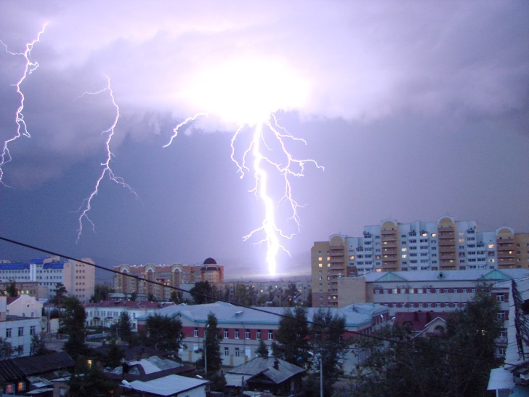

В лесу: постарайтесь встретить грозу на поляне, не ищите защиты под кронами высоких или отдельно стоящих деревьев, не прислоняйтесь к их стволам. Не располагайтесь у костра: столб горячего воздуха является хорошим проводником электричества. Не влезайте на высокие деревья.
На открытом месте: следите за тем, чтобы вы не оказались самой высокой точкой в окрестности, именно в неё чаще всего попадает молния. Не располагайтесь на возвышенностях, у металлических заборов, опор линий электропередачи и под проводами, не ходите босиком, не прячьтесь в стоге сена или соломы, в необитаемых одиночных бараках или сараях, не поднимайте над головой токопроводящие предметы: лопаты, тяпки, косы. Прекратите спортивные игры и движение, уйдите в укрытие, не располагайтесь плотной группой в потенциально опасном месте.
В горах: незамедлительно покиньте опасную зону, прекратите движение, исключите контакт тела с мокрыми скалами, тесными щелями, навесами и гротами, по возможности изолируйте себя от мокрой земли и скал, используя обувь на резиновой подошве, сухую палатку, спальный мешок, верёвку, рюкзак, камень, ствол дерева. Постарайтесь сохранить сухими одежду, обувь, снаряжение, продукты питания, медикаменты. Металлические предметы опустите на верёвке или разместите на расстоянии 15-20 м от места нахождения людей.
В палатке: установите палатку на расстоянии не менее 2 м от ствола дерева и его веток, дополнительно закрепите палатку, накройте её водонепроницаемой плёнкой, металлические предметы разместите на расстоянии не менее 10-15 м от палатки, плотно закройте все отверстия, в том числе вход, наденьте сухую одежду и лягте. В грозоопасной местности в конёк палатки можно вплести медную ленту и заземлить её с помощью вбитого в землю металлического стержня.
У воды: во время грозы не купайтесь, не располагайтесь в непосредственной близости от водоёма, не плавайте на лодке, не ловите рыбу.
В машине: прекратите движение, не стойте на высоком месте или в открытом поле, переждите грозу в салоне автомобиля, не заправляйте машину во время ненастья, не располагайтесь между машинами или в кузове автомобиля, не сидите на металлических предметах, не прячьтесь под машину, не держите в руках металлические предметы.
Расстояние до грозы
Расстояние до грозы можно определить по времени между вспышкой молнии и раскатом грома:
1 секунда – 300-400 м;
2 секунды – 600-800 м;
3 секунды – 1000 м.
Если засечь время, отделяющее вспышку молнии от грома и разделить время на три, можно узнать, в скольких километрах от вас бушует гроза.

Как вести себя при грозе

Для уменьшения вероятности поражения молнией тела человека должно иметь как можно меньший контакт с землёй. Наиболее безопасной позой считается следующая: присесть, ступни поставить вместе, опустить голову и грудь на колени и предплечья, руками обхватить колени.

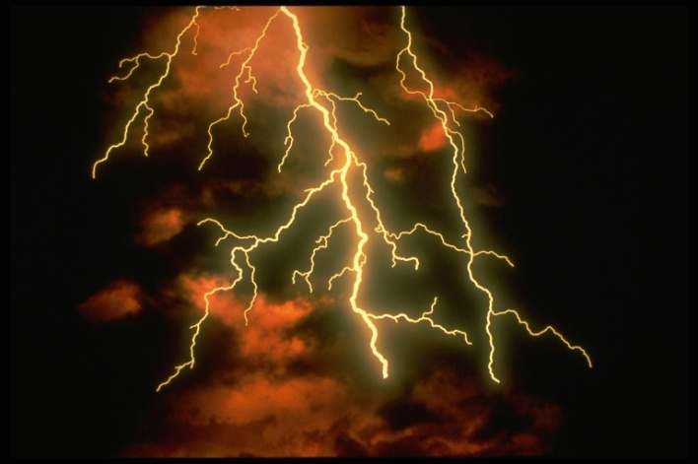

Можно сесть или встать на изоляционный материал: бревно, доску, камень, палатку, спальный мешок, верёвку, рюкзак.
Не располагайтесь во время грозы рядом с железнодорожным полотном, у водоёма, у высотного объекта без молниеотвода.
Не касайтесь головой, спиной или другими частями тела поверхности скал, стволов деревьев, металлических конструкций.
В зоне относительной безопасности займите сухое место на расстоянии 1,5-2 м от высоких объектов: дерево, скала, опора ЛЭП.
Не находитесь рядом с включенными электроприборами, проводкой, металлическими предметами, не касайтесь их руками, не располагайтесь вблизи молниезащитного заземления.
Обойдите участок земли, куда попала молния, или переждите несколько минут, когда электричество рассеется.
Во время грозы постарайтесь сохранить одежду и тело сухими.
Незамедлительно вызовите пожарных и спасателей в случае возникновения пожара от удара молнии, постарайтесь ликвидировать его своими силами.
Окажите помощь пострадавшим.

Первая помощь при поражении молнией

Быстро определите состояние пострадавшего.
Незамедлительно проведите реанимационные мероприятия: искусственное дыхание, непрямой массаж сердца.
Согрейте пострадавшего.
Обработайте места ожогов и сопутствующие раны.
Дайте анальгин или солпадеин, введите противошоковые препараты.
Срочно доставьте пострадавшего в лечебное учреждение.
Существует ошибочное мнение, что поражённого молнией человека необходимо на время закопать в землю. Не делайте этого ни в коем случае!
Такие действия ухудшают состояние пострадавшего и могут ускорить его гибель.

КГКОУ ДПО
«УМЦ по ГО, ЧС и ПБ»
находится по адресу:
660100, г. Красноярск, ул. Пролетарская, 155.
Остановка транспорта: ул. Луначарского.
Автобусы 2, 76, 12, 14, 43, 49, 68, 80, 89, 91;
троллейбусы 5, 13, 15
т. (391) 243-85-29, т/ф. (391) 243-85-38
Учебно-методический центр
по гражданской обороне,
чрезвычайным ситуациям
и пожарной безопасности
Красноярского края

ДЕЙСТВИЯ НАСЕЛЕНИЯ
ПРИ ГРОЗЕ

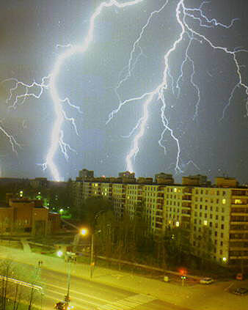
г. Красноярск

